OBSAH:

1. Identifikační údaje:

2. Širší vztahy:

2.a Lokalizace plochy

2.b Dotčené pozemky

2.c Sítě technické infrastruktury

2.d Stávající stav

2.e Biologické hodnocení plochy

2.f Zdůvodnění potřeby realizace opatření

2.g Navrhovaný stav

2.h Možné negativní vlivy v průběhu realizace

3. Vlastní provádění prací:

3.a Normy

3.b Harmonogram prací

4. Technologie prováděných prací

4.a Kácení a příprava ploch

4.b Výsadba stromů

4.c Výsadba keřů

4.d Výsadba trvalkových záhonů, cibuloviny

4.e Rekonstrukce trávníku

4.f Zajištění úklidu na staveništi

5. Následná 3letá péče

1. Identifikační údaje:

"Revitalizace zeleně kolem kruhové křižovatky ulic Nádražní, Bezručova a Palackého, Turnov"

Zadavatel ( investor):
Město Turnov, odbor životního prostředí, Antonína Dvořáka 335, 511 22 Turnov

Zpracovatel (projektant):
Zahradní architekt ing. Josef Souček, Vlkonice 46, 257 56 Neveklov, IČ: 70138397, DIČ: CZ7512250174

Stupeň projektové dokumentace:
Dokumentace pro provedení stavby, pro případné stavební povolení a pro výběr dodavatele.

Lokalita:
pozemky parcelní číslo 1872/5, 1872/8, 2600/159, 184, 192, 193, 194, 196 a 197, 2623/1 a 2, 2626/1, 2 a 3, 2628/1, 2633/4, 2686/4 a 7, 3881/15 a 23 v katastrálním území Turnov.

Datum:
01/2017
Projektová dokumentace byla zpracována pro Město Turnov, Městský úřad Turnov, odbor životního prostředí.
Podkladem pro vypracování projektové dokumentace bylo seznámení s plochou, požadavky investora a šetření v terénu prováděné v letních měsících roku 2014 a znovu v zimních měsících roku 2016/2017.
Podklady pro zpracování grafické podoby projektové dokumentace byly převzaty z internetového portálu katastru nemovitostí, zaměření dřevin v geodetickém zaměření neuvedených bylo provedeno odkrokováním v terénu.

Použité podklady:
- Inventarizace dřevin rostoucích v ploše zpracovaná zhotovitelem projektu
- Podklady pro projektování z webového portálu katastru nemovitostí
- Textová část aplikace katastru nemovitostí
- Vlastní šetření v terénu
- Konzultace s investorem

2. Širší vztahy:
2.a Lokalizace plochy
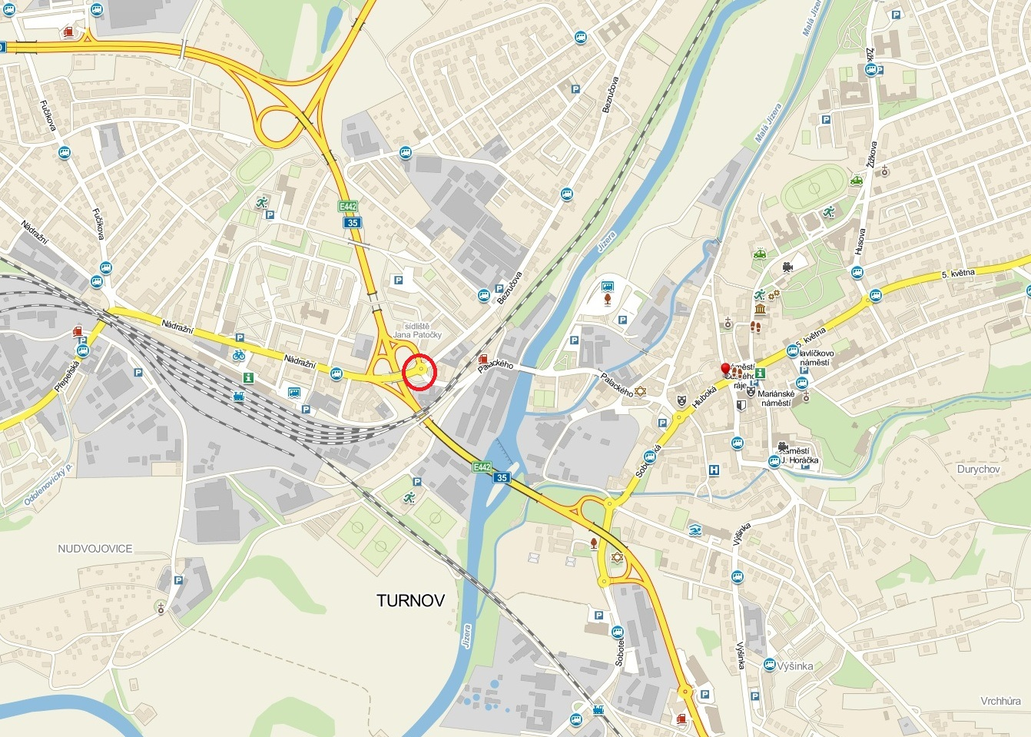
Lokalizace plochy v rámci města Turnov
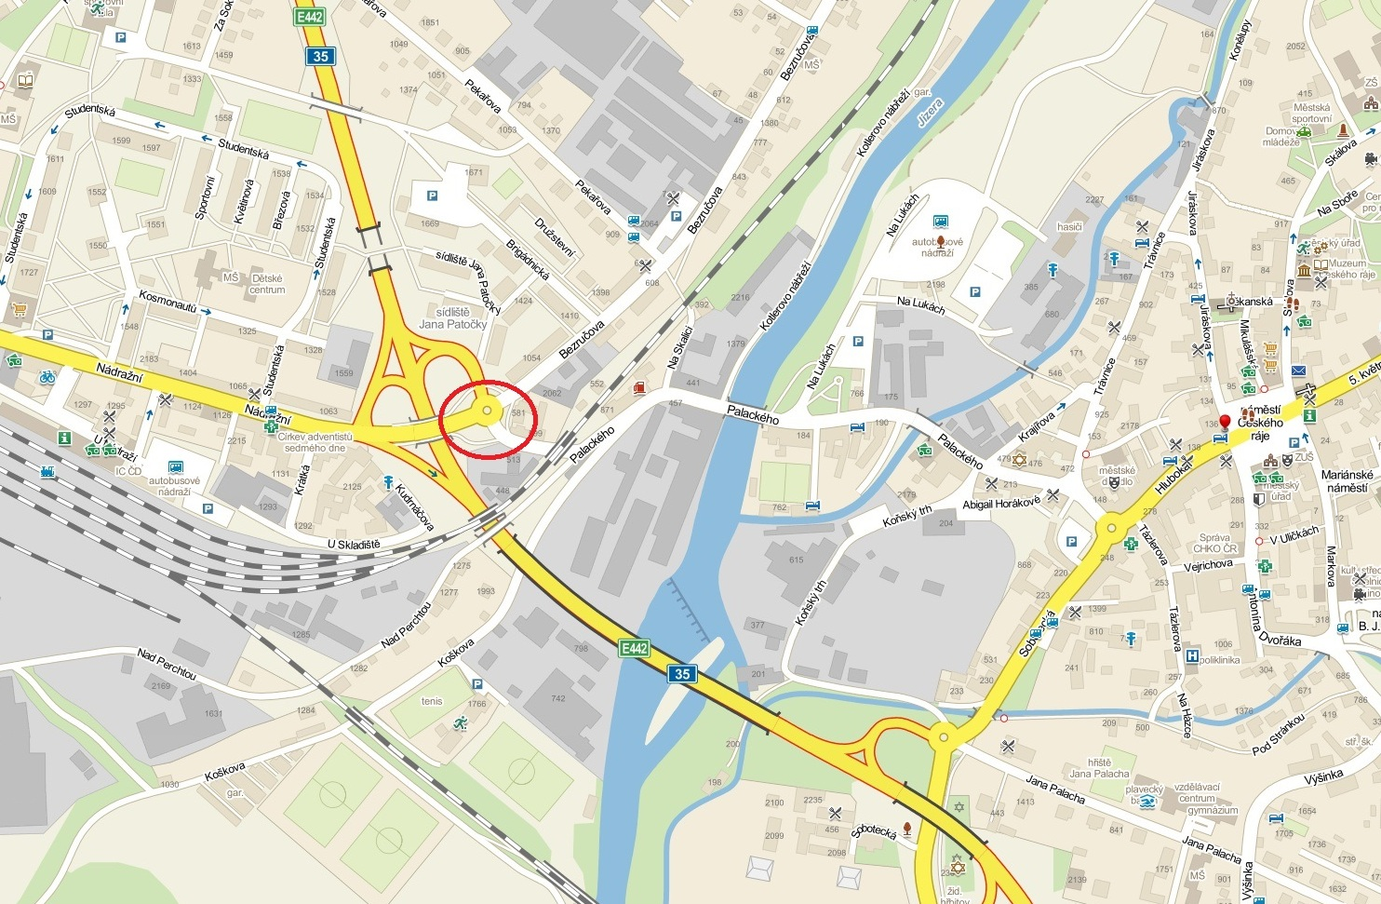
Lokalizace plochy v rámci čtvrti Turnova

2.b Dotčené pozemky:
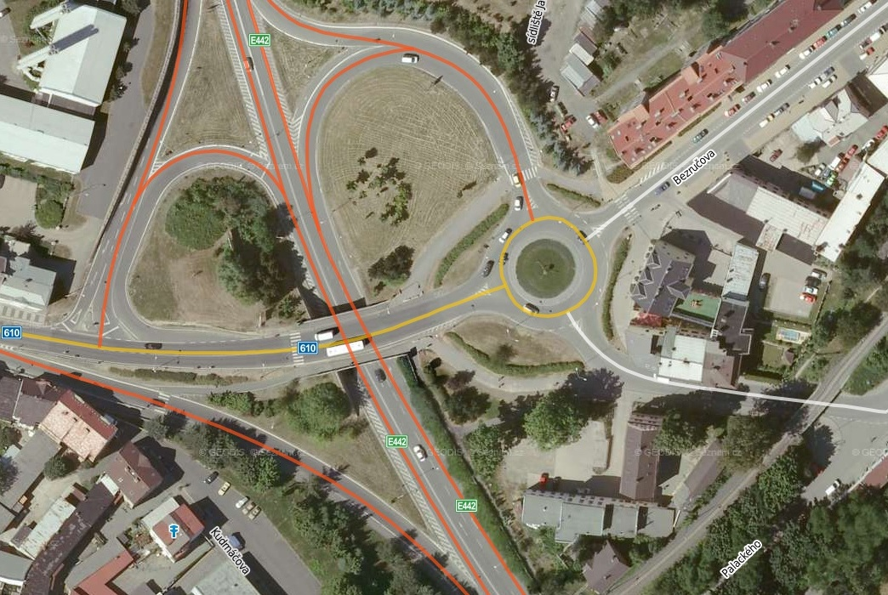
Dotčená plocha v ortofotomapě
Pozemky v majetku Města Turnov v mapě katastru nemovitostí
Pozemky v majetku Města Turnov v mapě katastru nemovitostí s ortofotomapou

Řešená plocha se nachází na pozemcích parcelní číslo 1872/5, 1872/8, 2600/159, 184, 192, 193, 194, 196 a 197, 2623/1 a 2, 2626/1, 2 a 3, 2628/1, 2633/4, 2686/4 a 7, 3881/15 a 23 v katastrálním území Turnov.

2.c Sítě technické infrastruktury:
V podkladech předaných investorem byly zakresleny zaměřené sítě technické infrastruktury.
Veškeré známé sítě technické infrastruktury jsou zakresleny ve výkresové části projektové dokumentace

2.d Stávající stav:
Stávající stav zeleně přiléhající ke kruhovému objezdu ulic Nádražní, Bezručova a Palackého je poměrně neutěšený. Nevhodné plošné výsadby Rosa rugosa cloní prostor, dochází v nich k hromadění odpadu a jejich celkový estetický efekt je spíše negativní. Výsadba ve střední části kruhového objezdu je funkční, ovšem esteticky nevyhovující. Stávající výsadby jehličnatých stromů jsou přehoustlé, z dlouhodobého hlediska neperspektivní. Celkově nemá plocha žádný atraktivní prvek, který by plochu kruhové křižovatky ozvláštnil.
Fotodokumentace stávajícího stavu ploch je nedílnou součástí dendrologického průzkumu.

2.e Biologické hodnocení plochy:
Vzhledem k poloze a charakteru plochy je zřejmé, že se v ploše nenachází žádné chráněné druhy rostlin ani živočichů. Druhové složení plochy je velmi chudé, byly zde vysázeny především introdukované druhy dřevin a to v plošných výsadbách v přehoustlém sponu. Tento typ výsadby neumožňuje pronikání jiných druhů z okolních ploch vzhledem k silné konkurenci v plochách.
Co se týče pestrosti druhů z hlediska fauny - vzhledem k velmi silnému provozu na křižovatce se nedá předpokládat velká pestrost druhů ani kvantita. V rámci terénních šetření byli v plochách pozorováni pouze drobní bezobratlí.

2.f Zdůvodnění potřeby realizace opatření:
Stávající stav plochy je zcela nevyhovující a to jak z hlediska estetického, tak z hlediska kompozičního, ekologického a pěstebního. Velmi silný zápoj ve kterém byly dřeviny v řešeném prostoru vysazovány v současné době způsobil nevratné poškození korun jednotlivých dřevin, porosty stromů i keřů jsou přehoustlé a neperspektivní, bez možnosti nápravy řezem či probírkou.
Z hlediska estetického jsou porosty keřů i stromů nevhodné, prosychající, ani druhové složení nebylo v době realizace příliš vhodně zvoleno. V přehoustlých porostech se hromadí odpadky, z porostů Rosa rugosa nejdou nijak odstranit a hyzdí prostor. Celkově je v současné době prostor kruhové křižovatky neatraktivní pro kolemjdoucí, naopak skýtá skrytá zákoutí pro nekalé živly.
Realizacím projektu dojde k výraznému zvýšení biologické pestrosti plochy (druhy trvalek postupně kvetoucí po celé vegetační období, kvetoucí keře, vhodné listnaté stromy atd.) a tímto k výraznému zvýšení biodiverzity plochy. V návaznosti na růst mnoha kvetoucích a plodících druhů květin a dřevin se dá předpokládat zvýšení druhové pestrosti a to především v rámci hmyzu a drobnějších ptáků, kteří zde nejsou nové druhy potravy téměř v centru města.
2.g Navrhovaný stav:
Cílem projektu je celkově zatraktivnit celou plochu kruhové křižovatky ulic Nádražní, Bezručova a Palackého. Do plochy kolem kruhového objezdu budou doplněny méně vzrůstné listnaté stromy - okrasné hrušně (Pyrus calleryana ´Chanticleer´ nebo ´Red Spire´), do středu kruhové křižovatky bude vysazen velice atraktivní Liquidambar styraciflua ´Worplesdon´, tento druh má poměrně atraktivní listy, na podzim velmi výrazně červeně barví. V pásu podél kruhového objezdu pod okrasnými hrušněmi bude místo nevhodné Rosa rugosa vysázena půdopokryvná růže Rosa ´Aspirin´, tato růže je nižší, prostor křižovatky bude přehlednější, v růžích nebude docházet k hromadění odpadků. Ve středu kruhového objezdu bude výsadba půdopokryvných keřů nahrazena trvalkovým záhonem ve štěrku, celý záhon bude laděn do šedé, stříbrné a bílé barvy s barevnými květy, záhon pokvete po celou vegetaci, na jaře budou hlavním efektem výrazné květy okrasných česneků, dále pak budou po celou sezónu navazovat květy dalších druhů trvalek až k pozdně podzimnímu kvetení aster.

2.h Možné negativní vlivy v průběhu realizace:
Projektová dokumentace je zpracována tak, aby nedocházelo k žádným negativním vlivům v rámci revitalizace plochy. Stávající ponechávaná zeleň bude chráněna dle normy ČSN 83 9061, veškeré vzniklé odpady budou neprodleně odváženy a likvidovány v souladu s platným zněním zákona o odpadech.

3. Vlastní provádění prací:
3.a Normy
Normy, které musí být dodrženy v rámci prováděných prací:
Při výsadbě stromů v ulici budou dodržovány následující normy:
ČSN 83 9011 Technologie vegetačních úprav v krajině – Práce s půdou
ČSN 83 9021 Technologie vegetačních úprav v krajině – Rostliny a jejich výsadba
ČSN 83 9041 Technologie vegetačních úprav v krajině – Technicko-biologické způsoby stabilizace terénu
ČSN 83 9051 Technologie vegetačních úprav v krajině – Rozvojová a udržovací péče o vegetační prvky
ČSN 83 9061 Technologie vegetačních úprav v krajině – Ochrana stromů, porostů a vegetačních ploch při stavebních pracích
Použití výpěstků se řídí normami:
ČSN 46 4902 Výpěstky okrasných dřevin – Společná a základní ustanovení
Oborové normy:
Standardy péče o přírodu a krajinu - Arboristické standardy, Řada A, Výsadba Stromů,
SPPKA A02 001:2013
Standardy péče o přírodu a krajinu - Arboristické standardy, Řada A, Řez Stromů,
SPPKA A02 002:2013
3.b Harmonogram prací
1. Předání staveniště
2. Kácení stromů, odstraňování keřů, odvoz a likvidace bioodpadu
3. Výkopové práce při hloubení výsadbových jam
4. Výsadba stromu včetně instalace nadzemního kotvení
5. Příprava keřových a trvalkových záhonů
6. Výsadba keřů a trvalek, výsadba cibulovin
7. Jemné terénní úpravy, doplnění ornice, předseťová příprava před výsevem trávníku
8. Výsev trávníku parkového
9. Dokončovací práce (úklid)
10. Rozvojová a udržovací péče

4. Technologie prováděných prací

4.a Kácení a příprava plochy

Kácení dřevin bude provedeno na základě Projektové dokumentace „ PR 01 Návrh dřevin ke kácení – výkresová část“, který je nedílnou součástí projektové dokumentace. Rozměry a veškeré biometrické charakteristiky kácených dřevin jsou uvedeny v DP 02 Dendrologický průzkum – textová a tabulková část, fotodokumentace.
Veškerý materiál vzniklý kácením určených stromů bude odpovídajícím způsobem zlikvidován. Větve budou seštěpkovány, dřevo bude rozřezáno na metrové kusy. Nebude se jednat o přesun dřeva na vzdálenost větší než 500m.
Budou odstraněny veškeré vzniklé pařezy v ploše, tyto budou odstraněny do hloubky minimálně 20 cm. Veškeré práce budou prováděny za pomoci malé mechanizace a ručně. Jámy vzniklé odfrézováním pařezů budou zasypány dokonale odplevelenou ornicí, povrch bude odpovídajícím způsobem upraven.
Veškeré dřeviny budou káceny na základě platného rozhodnutí o povolení ke kácení dřevin rostoucích mimo les. Realizátor a případný technický dozor investora před započetím prací ověří platnost povolení ke kácení dřevin rostoucích mimo les.
Štěpka vzniklá z kácení dřevin (stromů i keřů) bude zlikvidována v souladu se zákonem o odpadech. Materiál vzniklý odstraňováním pařezů bude taktéž odvezen a zlikvidován v souladu se zákonem o odpadech.
V celé řešené ploše budou nejprve provedeno odplevelení plochy chemickou cestou, aplikace totálního herbicidu bude provedena dvakrát ve vhodných agrotechnických termínech v odstupu cca 3 týdnů. Po dokončení aplikace chemických přípravků a odumření veškerých nežádoucích rostlin budou mechanicky odstraněny rostlinné zbytky a další případné nečistoty.

4.b Výsadba stromů
- Nákup rostlinného materiálu: Při nákupu rostlinného materiálu budou přesně dodrženy specifikace uvedené v projektu – rod, druh a kultivar, velikost výpěstku (obvod kmínku, výška dřeviny). Výsadbový materiál bude kvalitní, bez známek napadení chorobami či škůdci a bez mechanického poškození.
Výsadbový materiál bude ve školkách vybírán za účasti zástupce investora, případně technického nebo autorského dozoru. Veškeré vysazované stromy budou ještě před výsadbou a ošetřením ochranným nátěrem zkontrolovány zástupcem autorského nebo technického dozoru. V případě pochybností o pravosti rostlinného materiálu si může investor na realizační firmě (na náklady realizační firmy) vyžádat soudně znalecký posudek o pravosti rostlinného materiálu.
- Přeprava a uskladnění dřevin: Při přepravě rostlin na místo výsadby nesmí dojít k jejich poškození. Dřeviny by měly být vysazeny co nejdříve od doby jejich převezení z okrasné školky, pokud možno ihned.
- Termín výsadby: Při určení nejvhodnějšího termínu je třeba brát v úvahu druhově podmíněné vlastnosti jednotlivých taxonů dřevin a zároveň klimatické podmínky daného roku. Balové dřeviny vysazujeme zjara nebo na podzim, před rašením listů nebo po jejich opadu. Před vlastní výsadbou bude svolán kontrolní den, ve kterém bude provedeno zhodnocení kvality výsadbového materiálu, zhodnocení kvality substrátu.

Hloubení výsadbových jam
Vytýčení výsadbových míst bude provedeno dle mapového podkladu PR 02 Osazovací plán – mapový podklad. Vytýčení výsadbových míst bude provedeno za účasti autorského nebo technického dozoru a zástupce investora. Před vytýčením bude provedeno zaměření veškerých probíhajících sítí technické infrastruktury.
Výsadbové jámy pro velké stromy budou mít minimální velikost cca 0,6 x 0,6 x 0,6 m.. Veškeré výkopové práce budou prováděny ručně. Po vykopání jam bude svolán kontrolní den s přítomností autorského dozoru a zástupce investora. Ve výsadbových jamách pro stromy bude provedena 50% výměna substrátu.
Čím větší je rozměr výsadbové jámy, tím lépe pro vysazovanou dřevinu, perspektivy dalšího růstu a vývoje se s velikostí jámy zlepšují (platí především u stromů). Norma ČSN DIN 18 916 uvádí, že výsadbová jáma by měly být nejméně 1,5 krát vetší než kořenový bal dřeviny.
Tvar výsadbové jámy bude čtvercový, od shora dolů se zužující, stěny výsadbové jámy se tedy svažují ke dnu, bude provedeno zdrsnění stěn a dna výsadbové mísy. V rámci hloubení jam bude nejprve vykopána vrstva ornice, poté podorničí, materiály budou ukládány zvlášť, aby nedošlo k jejích promíchání a následně budou do jámy umisťovány v původním pořadí.
Narušením stěny výsadbové jámy předejdeme takzvanému květináčovému efektu (květináčový efekt nastává, pokud kořeny nemohou dostatečně pronikat do okolního zhutnělého nebo jinak nepříznivého substrátu). V důsledku květináčového efektu je ohrožena stabilita a vitalita stromu. Tento jev se silně projeví zejména při výrazně rozdílných vlastnostech substrátu ve výsadbové jámě a substrátu v jeho okolí. Lze ho zmírnit právě rozrušením stěn výsadbové jámy.
Pokud nebude bezprostředně po vykopání výsadbové jámy následovat výsadba stromu, bude výsadbová jáma viditelně označena čtyřmi kůly o délce minimálně 90 cm, průměru 5 cm a mezi kůly bude natažená červenobílá výstražná páska (na náklady realizační firmy).

Pěstební substrát
Do hloubky 40 cm bude jako substrát pro 50% výměnu použita ornice s větším množství organických látek. Ornice bude dokonale bezplevelná.
Hnojení: vysazované dřeviny hnojíme zásobním tabletovaným hnojivem, jedná se o hnojivo, z něhož se minerální látky uvolňují po jednu až dvě vegetační sezóny. Tabletované hnojivo se při výsadbě dřevin používá v dávce 5g/l, k jednomu stromu bude do vrchní vrstvy 40 cm použito 6 kusů tablet.
Hydrogel: Do výsadbové jámy vzrostlého stromu bude použit Hydrogel pro vylepšení vodního režimu. Hydrogel bude použit v množství 500 g/listnatý strom. Prostředek bude použit v souladu s pokyny výrobce.

Výsadba stromu, zálivka
Vlastní výsadba: Při výsadbě musíme odstranit veškerý obalový materiál, jež nemůže v půdě zetlít, ponechat můžeme pouze jutu. Hloubka výsadby se musí přizpůsobit druhu rostlin. Rostliny zpravidla sázíme tak hluboko, jako rostly na předchozím stanovišti. Při výsadbě alejového stromu nejprve změříme hloubku balu latí a přizpůsobíme hloubku výsadbové jámy, se stromy manipulujeme zásadně za bal, nikoli za kmen stromu. Kořeny či kořenové baly je nutné ze všech stran důkladně prosypat zeminou, kterou pečlivě uhutníme. Při přitlačování zeminy ke kořenům dáme pozor, abychom nepoškodili kořenový krček, bal či kořeny. Zeminu dostatečně přitlačíme, abychom eliminovali vzduchové kapsy v jámě a předešli tak vysoušení kořenů. Při výsadbě počítáme se sesedáním zeminy v jámě, tj. dřevinu vysazujeme o několik cm výše, aby po slehnutí zeminy byla v požadované úrovni. Po dosypání zeminy se rostliny zalijí dostatečným množstvím vody, bude použito 100 litrů na strom.

Ochrana kmene
Ochrana kmene: Jako ochrana kmene použit nátěr Arbo-flex. Nátěr bude aplikován od země až k prvnímu rozvětvení koruny. Aplikace přípravku bude provedena v souladu s pokyny výrobce.
Nejprve bude očištěn kmen od lišejníků, volné kůry apod., poté bude proveden základní nátěr, po zaschnutí bude základová vrstva překryta nátěrem Arbo-flexem. Přípravek by neměl být nanášen na zmrzlé nebo mokré dřevo, nejlepší výsledky přináší aplikace při teplotě vyšší než 10˚C. Přípravek není jedovatý pro člověka ani zvěř, proto je jeho použití v městské zeleni velmi vhodné.

Kotevní
Nadzemní kotvení:
Vzrostlý listnatý strom bude kotven pomocí 3 bodového systému ze 3 svislých kůlů a 12 vodorovných příček. Dřevěný kůl (kulatina) bude mít průměr minimálně 8 cm, délku 300 cm, s fazetou, špicí a transparentní impregnací. Dřevěné spojovací příčky budou z půlkulatiny o průměru min. 6 cm, délce 60 cm, budou ošetřeny transparentní impregnací, spojovací příčky budou spojeny stavebním hřebem o délce 10 cm. Dřevěné příčky budou od sebe vzdáleny 10 cm (okraj jedné příčky od příčky druhé). Svislé kůly budou zatlučeny do dna výsadbové jámy, ve spodní části budou jako ochrana kmene instalovány třikrát tři spojovací příčky. Dřevina bude poté uvázána tříbodovým úvazkem k hlavním kotvícím kůlům. K uvázání dřeviny bude použit speciální úvazkový popruh černé barvy, tento bude zafixován nýtováním. Úvazek musí být proveden tak aby rostlině byla zabezpečena požadovaná stabilita a zároveň, aby úvazek na kmeni působením větru na kmeni neprokluzoval.
Zálivková mísa bude vytvořena jako kruhová, její průměr bude u 1,5 metru. Lem mísy bude při okrajích mírně zvednutý oproti stávajícímu terénu, zvednut bude o cca minimálně 15 cm. Zvednutý okraj zálivkové mísy bude vytvořen z přebytečné ornice z výsadbové jámy. Jako mulč bude použita jemně drcená mulčovací kůra o maximální velikosti části 5 cm.
Dále bude u všech vysazovaných stromů instalována ochrana spodní části kmene proti poškození strunovou sekačkou a poškození psí močí. Jako tato ochrana bude plastový kryt "Tree Protect" barvy šedé nebo hnědé, ochrana kmene bude instalována v souladu s pokyny výrobce. Chráničky kmene Tree Protect budou použity pouze u dřevin rostoucích v trávníku.
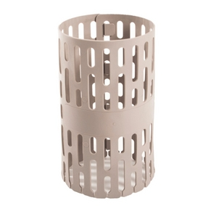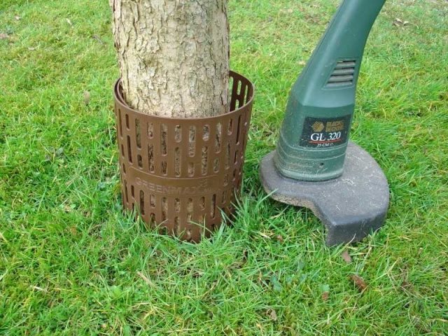
4.c Výsadba keřů
Keřové záhony (záhony z půdopokryvných růží) budou vytýčeny dle výkresové části projektové dokumentace. V celé ploše keřového záhonu bude provedena příprava záhonu (zkypření povrchu, odstranění mechanických zbytků), ornice v ploše nebude doplňována. Růže budou sázeny dle výkresu v odpovídajících sponech. Růžové záhony budou mulčovány mulčovací kůrou s maximální velikostí částic 5 cm, mulč bude tvořit vrstvu cca 10 cm.
Růžové záhony nebudou od trávníku nijak ohraničeny, v rámci následné péče bude probíhat obrývání záhonů.

5.d Výsadba trvalkových záhonů, cibuloviny
Trvalkové záhony ve štěrku:
Trvalkové záhony budou vytýčeny dle výkresové části projektové dokumentace.
Ve středu křižovatky bude vysázen kruhový trvalkový záhon se štěrkovým lemem, záhon bude vysázen technologií ve štěrku. V travnatých plochách budou dle výkresové části projektové dokumentace vytyčeny trvalkové záhony A. a B. Tyto trvalkové záhony budou sázeny taktéž technologií do štěrku. V trvalkovém záhonu bude provedena výměna zeminy do hloubky 48 cm. Trvalky budou sázeny dle výkresu v odpovídajících sponech a počtech.

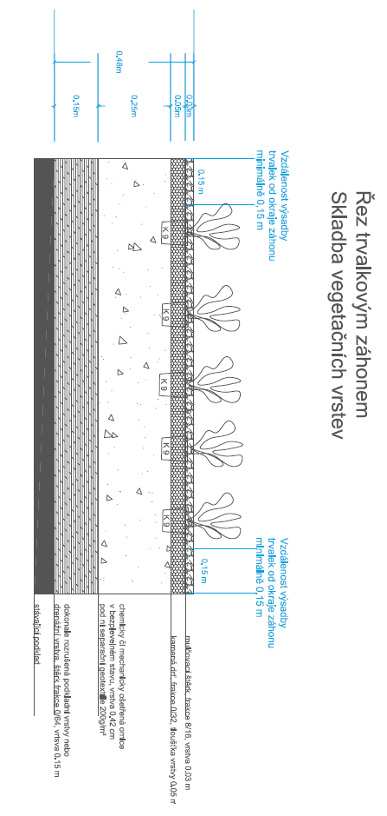
Trvalkové záhony budou vysazeny dle výkresové části projektové dokumentace ve sponu cca 6 kusů na metr plus soliterní jedinci. Před výsadbou bude svolán kontrolní den a trvalky budou dle druhů rozmístěny do jednotlivých výsadbových ploch. Do hloubky 0,48 m bude provedena úplná výměna půdy a profil záhonu bude doplněn o navrhované substráty.
Na povrchu trvalkového záhonu ve vrstvě 30 mm bude použit mulčovací štěrk frakce 8/16 mm (barva mulčovacího štěrku bude šedá nebo světle šedá), dále bude ve vrstvě 50 mm použita kamenná drť frakce 0/32 mm, v další vrstvě o tloušťce 420 mm bude použita dokonale odplevelená ornice, pod ní bude umístěna separační geotextilie 200g/m² (100% bezplevelná ornice bude buď mechanicky propařena (teplotou) nebo chemicky ošetřena). Pod separační geotextilií bude ve vrstvě 150 mm dokonale rozrušená podkladní vrstva.

Nákup a výsadba trvalek a ostatních okrasných rostlin:
Při výběru rostlinného materiálu bude dodržen rod, druh, případně kultivar a výsadbová velikost uvedená v projektu ( tabulková část). Dbáme na to, aby veškerý materiál byl kvalitní, v bezplevelné zemině, s dobře prokořeněným substrátem v kontejneru. Rostliny by neměly být zavadlé, zapařené, napadené chorobami či škůdci. Výsadbový materiál by měl být jednotný ve velikosti a kvalitě.
Trvalky budou v rámci záhonu sázeny namátkově, nebudou vysazovány v pravidelném rastru. Cibuloviny budou vysazovány v hnízdech po 5 kusech (Allium), v hnízdech po 7 - 9 kusech (Tulipa), pouze Eremurus himalaicus bude vysazen soliterně jako jedinci.

Kruhový trvalkový záhon:
 | Rostlinný materiál - trvalky + cibuloviny do kruhového záhonu:
1. | Eryngium bourgatii ´Pen Blue´, kontejner 12 cm | kus | 30
2. | Anthemis x hybrida ´E.C. Buxton´, kontejner 9 cm | kus | 40
3. | Arthemisia absinthium ´Lambrook Silver´, kontejner 9 cm | kus | 40
4. | Artemisisa lactiflora ´Weisse Dome´, kontejner 9 cm | kus | 40
5. | Asphodeline lutea, kontejner 12 cm | kus | 40
6. | Aster macrophyllus ´Twilight´, kontejner 9 cm | kus | 20
7. | Aster novi-belgii ´Crimson Brocade´, kontejner 9 cm | kus | 40
8. | Aster tongolensis, kontejner 9 cm | kus | 20
9. | Aster universum ´Esther´, kontejner 9 cm | kus | 40
10. | Panicum virgatum ´Heiliger Hain´, kontejner 9 cm | kus | 40
11. | Crambe cordifolia, kontejner 12 cm | kus | 15
12. | Dictamnus albus, kontejner 12 cm | kus | 15
13. | Echinacea sinnulata, kontejner 9 cm | kus | 20
14. | Echinacea pallida ´Hulla Dancer´, kontejner 9 cm | kus | 20
15. | Erigeron ´Qualeres´, kontejner 9 cm | kus | 20
16. | Geranium sanquineum ´Album´, kontejner 9 cm | kus | 30
17. | Geranium sanquineum ´Elisabeth´, kontejner 9 cm | kus | 30
18. | Euphorbia polychroma, kontejner 9 cm | kus | 30
19. | Kalimeris incisa ´Blue Star´, kontejner 9 cm | kus | 30
20. | Nepeta kubanica, kontejner 9 cm | kus | 20
21. | Liatris spicata, kontejner 9 cm | kus | 20
22. | Nepeta racemosa ´Superba´, kontejner 9 cm | kus | 20
23. | Papaver orientale ´Perry´s White´, kontejner 9 cm | kus | 30
24. | Salvia nemorosa, kontejner 9 cm | kus | 20
25. | Trifolium rubens ´Peach Pink´, kontejner 9 cm | kus | 20
 | Eremurus himalaicus (výsadba po 1 kusu) | kus | 30
 | Tulipa turkestanica (výsadba do hnízd po 5 kusech) | kus | 50
 | Allium aflatuense ´Purple Sensation´ (výsadba do hnízd po 3 kusech) | kus | 30
 | Alium atropurpureum (výsadba do hnízd po 3 kusech) | kus | 30
 | Alium ´Mont Blanc´ (výsadba do hnízd po 3 kusech) | kus | 30
 | Allium sphaerocephalum (výsadba do hnízd po 3 kusech) | kus | 30

Trvalkový záhon A. a B.:
 | Rostlinný materiál - trvalkové záhony A. + B. - trvalky a cibuloviny
26. | Miscanthus ´Ferner Osten´, kontejner 12 cm | kus | 130
27. □ | Vernonia crinita ´Betty Blindeman´, kontejner 12 cm | kus | 40
28. ∆ | Vernonia noveboracensis, kontejner 12 cm | kus | 40
29. o | Boltonia asteroides, kontejner 12 cm | kus | 40
30. | Aster laterifolius ´Chloe´, kontejner 9 cm | kus | 40
31. | Aster tongolensis, kontejner 9 cm | kus | 40
32. | Aster turbinellus, kontejner 9 cm | kus | 30
33. | Echiancea sinuata, kontejner 9 cm | kus | 30
34. | Echinacea pallida ´Hula Dancer´, kontejner 9 cm | kus | 30
35. | Geranium sanguineum, kontejner 9 cm | kus | 30
36. | Hemerocallis ´Corky´, kontejner 9 cm | kus | 50
37. | Hemerocallis flava, kontejner 9 cm | kus | 50
38. | Kalimeris incisa ´Blue Star´, kontejner 9 cm | kus | 50
39. | Panicum virgatum ´Heiliger Hain´, kontejner 9 cm | kus | 80
40. | Papaver orientale ´Perry´s White´, kontejner 9 cm | kus | 20
41. | Penisetum alopecuroides ´Hameln´, kontejner 9 cm | kus | 80
42. | Stachys byzantina ´Cotton Boll´, kontejner 9 cm | kus | 20
 | Allium atropurpureum (výsadba do hnízd po 3 kusech) | kus | 40
 | Allium giganteum (výsadba do hnízd po 3 kusech) | kus | 40
 | Allium sphaerocephalon (výsadba do hnízd po 3 kusech) | kus | 40
 | Allium ´Mont Blanc´ (výsadba do hnízd po 3 kusech) | kus | 40
 | Allium christophii (výsadba do hnízd po 3 kusech) | kus | 40

4.e Rekonstrukce trávníku
Před výsevem trávníku bude nejprve provedena plošná úprava terénu při nerovnostech terénu plus mínus 50 - 100 mm. Následně proběhne obdělání půdy kultivátorováním. Ornice nebude v ploše doplňována, případné nerovnosti budou odstraněny převrstvením ornice v rámci plošných úprav.

Trávník parkový:
V ploše vyznačené v mapovém podkladu projektové dokumentace jako trávník parkový budou nejprve provedeny hrubé a jemné terénní úpravy (viz výkaz výměr). Trávník bude vyset ve vhodném agrotechnickém termínu. Pro výsev bude použita travní směs parková. Výsev: travní směs parková: výsevek 150 kg/ha. Složení směsi trav: Festuca rubra commutata 50%, Festuca rubra trichophylla 20%, Poa pratensis 10%, Poa nemoralis 20%. Součástí výkazu výměr je péče o nově vysetý trávník do první seče (tedy včetně odpovídající zálivky a hnojení, realizátor nese záruku za vzešlý trávník do první seče).

4.f Zajištění úklidu na stanovišti
Po skončení veškerých rekonstrukčních prací bude odvezen odpad, proveden úklid odpadků a kontrola veškerých vysázených rostlin. V případě potřeby budou vyměněny uhynulé rostliny a opraveno kotvení dřevin.

5. Následná 3letá péče

Rok 1.:
Stromy:
- Řez stromu výchovný včetně odvozu a likvidace vzniklého odpadu
- Úprava zálivkové mísy včetně odplevelení a doplnění vrstvy mulče do vrstvy cca 10 cm, včetně dodávky mulčovací kůry s maximální velikostí částic 5 cm, práce jsou kalkulovány včetně odvozu a likvidace odpadu, úprava zálivkové mísy bude provedena 5 x ročně
- Oprava kotvení včetně kontroly a případné opravy úvazků bude prováděna v případě potřeby, ročně je kalkulována u 30% jedinců, oprava kotvení zahrnuje doplnění nebo výměnu poškozených nebo chybějících kotvících kůlů, doplnění úvazkových materiálů a příčných spojek včetně dodávky veškerých materiálů, pouze kotvící kůly jsou kalkulovány zvlášť
- Zálivka bude prováděna v množství 70 litrů na strom a bude prováděna 20 x ročně dle potřeby, zálivka je kalkulovaná včetně dodávky vody a dopravy
Keřové (růžové) záhony:
- Vypletí záhonů květin prováděné 5 x ročně
- Odstranění odkvetlých a odumřelých částí rostlin ze záhonu růží, prováděné 2 x ročně
- Zálivka vysazených keřů, 10/litrů na keř prováděná 10 x ročně dle potřeby
- Dosadba růží se zalitím, kalkulovaná u 10% exemplář.
Trvalkové záhony:
- Vypletí záhonů květin prováděné 5 x ročně
- Odstranění odkvetlých a odumřelých částí rostlin ze záhonu trvalek, prováděné 2 x ročně
- Dosadba květin se zalitím, kalkulovaná u 10% exemplář
- Odstranění přerostlého drnu u záhonu (mezi záhonem a trávníkem), prováděné 1 x ročně
- Dosadba květin se zalitím (trvalky a trávy)
Trávníky:
- Pokosení trávníku parkového v rovině (prováděné 15 x ročně)
- Hnojení trávníku umělým hnojivem naširoko
- Shrabání listí ručně nebo strojně
- Dosetí poškozených míst v trávníku

Rok 2.:
Stromy:
- Řez stromu výchovný včetně odvozu a likvidace vzniklého odpadu
- Úprava zálivkové mísy včetně odplevelení a doplnění vrstvy mulče do vrstvy cca 10 cm, včetně dodávky mulčovací kůry s maximální velikostí částic 5 cm, práce jsou kalkulovány včetně odvozu a likvidace odpadu, úprava zálivkové mísy bude provedena 5 x ročně
- Oprava kotvení včetně kontroly a případné opravy úvazků bude prováděna v případě potřeby, ročně je kalkulována u 15% jedinců, oprava kotvení zahrnuje doplnění nebo výměnu poškozených nebo chybějících kotvících kůlů, doplnění úvazkových materiálů a příčných spojek včetně dodávky veškerých materiálů, pouze kotvící kůly jsou kalkulovány zvlášť
- Zálivka bude prováděna v množství 70 litrů na strom a bude prováděna 10 x ročně dle potřeby, zálivka je kalkulovaná včetně dodávky vody a dopravy
Keřové (růžové) záhony:
- Vypletí záhonů květin prováděné 5 x ročně
- Odstranění odkvetlých a odumřelých částí rostlin ze záhonu růží, prováděné 2 x ročně
- Doplnění a úprava stávajícího kůrového mulče
Trvalkové záhony:
- Vypletí záhonů květin prováděné 5 x ročně
- Odstranění odkvetlých a odumřelých částí rostlin ze záhonu trvalek, prováděné 2 x ročně
- Doplnění a úprava stávajícího štěrkového mulče
- Odstranění přerostlého drnu u záhonu (mezi záhonem a trávníkem), prováděné 1 x ročně
Trávníky:
- Pokosení trávníku parkového v rovině (prováděné 15 x ročně)
- Chemické odplevelení kultury postřikem naširoko
- Hnojení trávníku umělým hnojivem naširoko
- Shrabání listí ručně nebo strojně
- Dosetí poškozených míst v trávníku

Rok 3.:
Stromy:
- Řez stromu výchovný včetně odvozu a likvidace vzniklého odpadu
- Úprava zálivkové mísy včetně odplevelení a doplnění vrstvy mulče do vrstvy cca 10 cm, včetně dodávky mulčovací kůry s maximální velikostí částic 5 cm, práce jsou kalkulovány včetně odvozu a likvidace odpadu, úprava zálivkové mísy bude provedena 5 x ročně
- Oprava kotvení včetně kontroly a případné opravy úvazků bude prováděna v případě potřeby, ročně je kalkulována u 15% jedinců, oprava kotvení zahrnuje doplnění nebo výměnu poškozených nebo chybějících kotvících kůlů, doplnění úvazkových materiálů a příčných spojek včetně dodávky veškerých materiálů, pouze kotvící kůly jsou kalkulovány zvlášť
- Zálivka bude prováděna v množství 70 litrů na strom a bude prováděna 10 x ročně dle potřeby, zálivka je kalkulovaná včetně dodávky vody a dopravy
Keřové (růžové) záhony:
- Vypletí záhonů květin prováděné 5 x ročně
- Řez průklestem keřů trnitých prováděné 1 x ročně
Trvalkové záhony:
- Vypletí záhonů květin prováděné 5 x ročně
- Odstranění odkvetlých a odumřelých částí rostlin ze záhonu trvalek, prováděné 2 x ročně
- Doplnění a úprava stávajícího štěrkového mulče
- Odstranění přerostlého drnu u záhonu (mezi záhonem a trávníkem), prováděné 1 x ročně
- Dosadba květin se zalitím, trvalek
Trávníky:
- Pokosení trávníku parkového v rovině (prováděné 15 x ročně)
- Provzdušnění travnatých ploch s pískováním
- Prořezání trávníku
- Chemické odplevelení kultury postřikem naširoko
- Hnojení trávníku umělým hnojivem naširoko
- Shrabání listí ručně nebo strojně
- Dosetí poškozených míst v trávníku

